FUNKCJONOWANIE OSOBISTE I SPOŁECZNE
Temat: Ważne urzędy
Zadania na 26.03.2020:
- Za pomocą Internetu znajdź i zapisz w zeszycie dane adresowe malborskich urzędów i instytucji: Urząd Skarbowy, Urząd Miasta, Powiatowy Urząd Pracy, Starostwo Powiatowe, Zakład Ubezpieczeń Społecznych, Sąd Rejonowy, Komenda Powiatowa Policji, Straż Pożarna, Straż Miejska, Wojskowa Komenda Uzupełnień.
Pamiętaj!! O zasadach pisowni nazw urzędów, instytucji i ulic wielką literą!!!
Dla powtórzenia zasad pisowni ortograficznej dołączam poniżej notatkę:
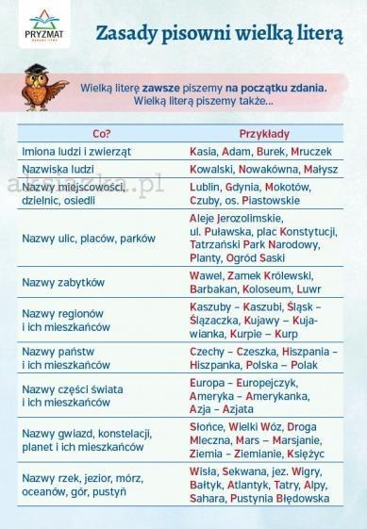
Zadania na 27.03.2020:
- Rozszerz skróty nazw urzędów i instytucji, których potocznie używamy. Zapisz je w zeszycie:
PUP –
WKU-
ZUS-
- Dopasuj nazwę urzędu do wykonywanych przez nią zadań (jednemu rzędowi może być przypisane więcej niż jedno zadanie!). Informacji możesz poszukać w Internecie lub zapytać rodzica.

- Urząd Miasta, Urząd Skarbowy, PUP, ZUS, Sąd Rejonowy, Wojskowa Komenda Uzupełnień
- Pobór podatków, udzielanie pomocy bezrobotnym, pomoc Burmistrzowi, rozpoznanie spraw z zakresu prawa, administracja rezerw osobowych, realizowanie zadań publicznych, kontrola podatkowa, realizowanie problematyki obronnej, wymierzanie i pobieranie składek na ubezpieczanie społeczne, aktywizacja lokalnego rynku pracy

Przepisz nazwę urzędu i przypisanymi jej zadaniami do zeszytu np. w formie podpunktów.

- Co załatwię w Urzędzie? Do podanych nazw urzędów dopasuj sprawę, którą możesz załatwić.
Urząd Skarbowy-
Urząd Miasta-
PUP-
Starostwo Powiatowe-
ZUS-
wyrobienie paszportu, otrzymanie świadczenia chorobowego, rozliczenie PIT, zarejestrowanie jako osoba bezrobotna lub poszukująca pracy, otrzymanie dowodu osobistego

Rozwiązane zadanie przepisz do zeszytu.
- Dowód osobisty – powtórzenie wiadomości.
- Przeczytaj krótką definicję dowodu osobistego i przepisz ją do zeszytu.
Dowód osobisty – dokument stwierdzający tożsamość osoby i poświadczający obywatelstwo. W wielu państwach jego posiadanie jest obowiązkowe.

Na podstawie poniższego wzoru uzupełnij informacje o sobie. Jeśli nie masz możliwości wydrukowania wzoru , przerysuj go do zeszytu.
